山东省临沂卫生学校文明创建

工 作 简 报
第8期

临沂卫校文明创建工作领导小组办公室 2022年5月9日

目 录
●【教师队伍建设】
临沂卫校组织观看学习贯彻新职业教育法宣讲大会实况····································1
●【优美环境建设】
山东省临沂卫生学校 开展2022年春季学期复学前全体教职员工 疫情防控工作培训和应急处置演练·············································3
“疫”别多日 美好重启···································5

、

报：临沂市精神文明建设委员会、临沂市教育局
送：学校领导，学校各科室、专业部、教研室

临沂卫校组织观看学习贯彻新职业教育法宣讲大会实况
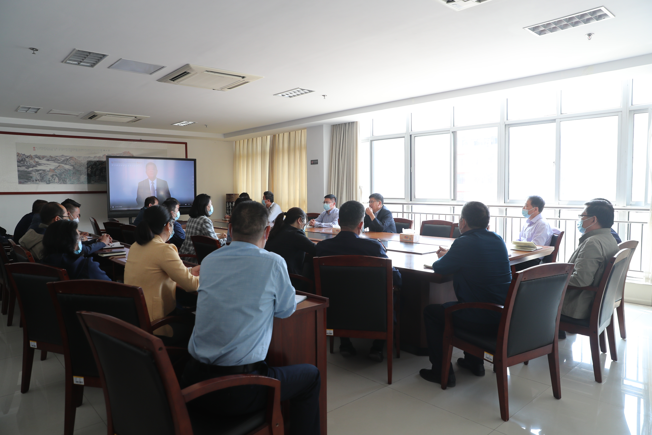
为深入贯彻学习全国职业教育大会精神，根据市教育局关于收听收看教育部职业教育法专场宣讲视频会议的通知要求，全面做好新职业教育法普法工作，准确解读新职业教育法，持续推进依法治教、依法办学，扎实推动职业教育和学校高质量发展。5月8日——9日我校积极组织开展专题学习活动，学校领导班子成员及中层干部、教学部主任及部分骨干教师集中观看了线上直播参加学习。
本次宣讲大会中，全国人大常委会委员、教科文卫委员会副主任委员、中国高等教育学会会长杜玉波及教育部职业教育与成人教育司司长陈子季等深入解读了新职业教育法的内涵、意义和修订策略，分析了现代职业教育发展面临的新形势、新要求，围绕深化依法治教、依法办学，促进职业院校治理体系和治理能力现代化及深化产教融合、校企合作，完善职业教育保障制度和措施展开论述，并展望了技能型社会与职业教育改革的发展前景。
会后，学校党委副书记、校长王言超表示此次修订职业教育法，把职业教育改革发展的政策举措和实践中的成功经验上升为法律规范，有助于推动解决职业教育中的难点问题，为打造现代职业教育体系夯实了法治基础。
学校要求全体教职员工以此为契机，深入学习宣传，贯彻落实新职业教育法，从长期性方面深化对增强职业教育适应性的认识，做到心中有法，有法必依，为推进职业教育改革、提高职业教育发展质量做出卓越贡献。（宣传信息科供稿）

山东省临沂卫生学校开展2022年春季学期复学前全体教职员工疫情防控工作培训和应急处置演练
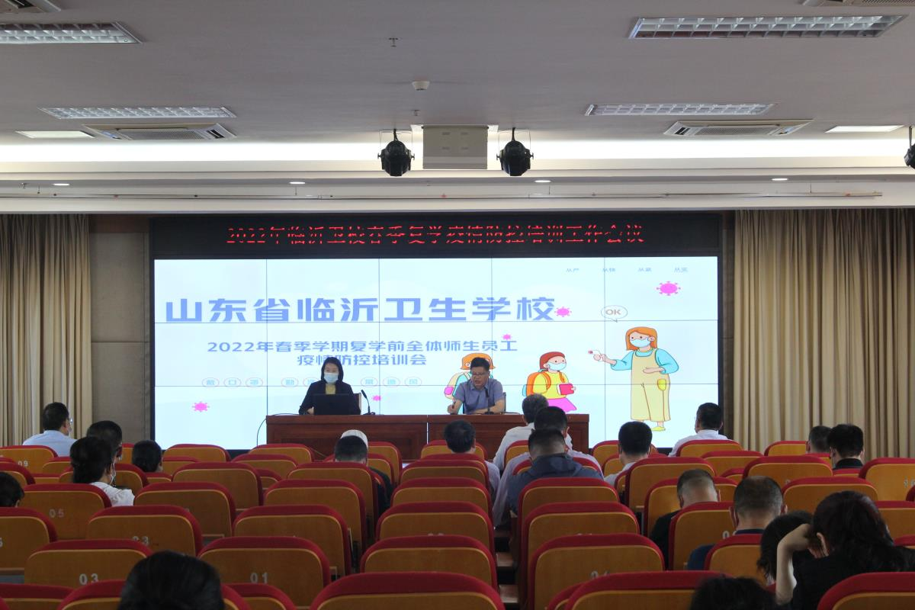
为贯彻落实国家和省、市、区新冠肺炎疫情防控指示要求，严防新型冠状病毒输入校园，杜绝发生校园聚集性疫情，进一步提高学校新冠肺炎疫情防控能力和应急处置能力，确保学校复学后良好的教育教学秩序，保障全体师生的健康和安全，5月5日上午，我校开展了2022年春季学期复学前全体教职员工疫情防控工作培训及应急演练活动。学校领导班子、全体教职员工全程参加培训与演练。
培训会上，学生科科长王小妹根据教育部中小学新冠肺炎防控方案（第五版）和上级疫情防控部门相关指示要求对与会人员进行了防控政策宣讲，并结合我校实际，重点从复学前各项准备工作、复学后日常防控措施、联防联控机制运行、风险分析研判、应急处置等方面进行详细解读。
学校党委副书记、校长王言超从严格校园出入管理、落实重点人员管理排查、做好线下教学保障、落实后勤服务保障、加强重点人员心理疏导、加强人文关怀关爱、加强正面宣传和舆论引导等方面进一步部署了学校当前疫情防控工作。
应急处置演练以学校疫情防控工作办公室接到区疾控中心通知，在常规核酸抽检过程中发现我校一支混检管（20人）初筛检测结果异常为背景展开，全程演练了接到疾控通知、启动应急预案、实行人员静态管控、封控楼宇、核酸检测、心理疏导等多项处置工作，并模拟了学生在教室出现体温、体征异常的处置流程。整个演练情景真实、规范有序，各部门准备充分、协同工作、周密配合、行动迅速，实现了应急处置举措精准落实的目标。
演练结束后，学校立即召开演练总结会议，对此次演练进行了梳理点评，对演练过程中出现的问题提出了对策建议，并对春季学期复学后疫情防控工作进行了再部署再强调。
通过此次复学前疫情防控工作培训和应急处置演练，学校进一步规范了应急事件的报告和处置流程，提高了防控工作人员应对疫情的防范意识和应急能力，全面检验了应急指挥和组织协调能力，为科学、高效、有序、安全地做好复学后疫情防控工作打下了坚实基础。（学生科供稿）

“疫”别多日 美好重启
山东省临沂卫生学校2022年春季学期 学生复学返校工作顺利进行
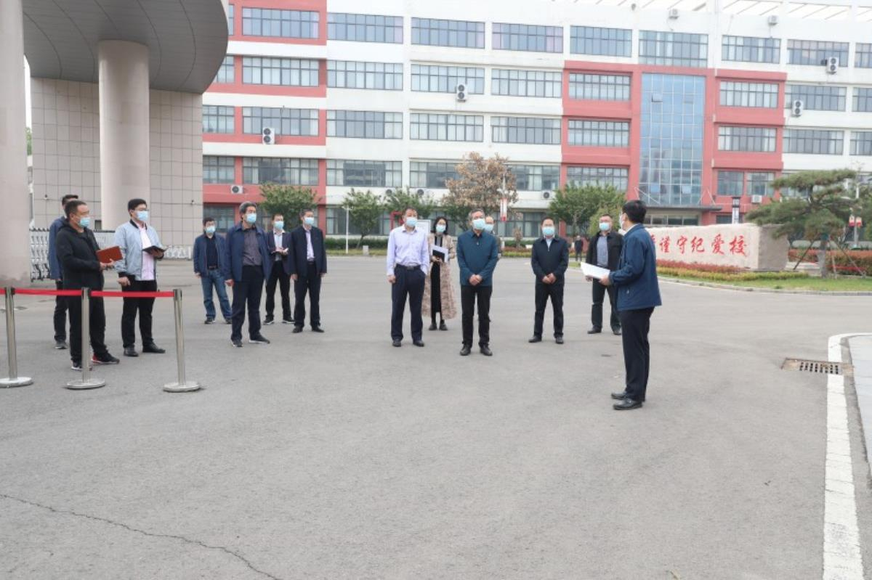
人间五月，校园的一草一木，一花一鸟都是最美的样子。根据上级部门复学复课要求，我校组织学生于5月6日、5月8日错时错峰、分批返校报到，沉寂已久的校园终于按下“重启键”，昔日校园的青春与活力慢慢浮现。
“师生的生命安全和身体健康是第一位的”，这是学校不变的承诺。学校党委高度重视本次春季学期学生复学复课工作，以备战的姿态，多次召开专题会议进行研讨部署。按照教育部和省市区疫情防控相关要求，多次开展疫情防控培训和应急处置综合模拟演练，从师生扫码测温入校、行李消毒、身份核验，到宿舍生活、教室上课、食堂就餐、核酸检测、健康监测、日常防控、异常情况处置等领域，进行了全方位演练。学校领导班子深入学生宿舍、食堂、校门等地，检查指导学生返校准备工作，并要求相关科室严格按照疫情防控要求做好学生返校工作，提前保障水电供应，确保春季学期顺利复学。
学校疫情防控办公室、人事科、宣传信息科、教务科、学生科、膳食科、总务科、团委、保卫科等科室积极联动，开展校园安全大检查，检修调试各楼宇电子体温检测设备、供电设备，做好学生宿舍、食堂等重点场所和电梯、楼梯扶手等重点部位、重点设备的清洁消杀工作，全面开展食品、饮用水等安全检查，更新宣传栏营造良好校园氛围，为学生返校做好充足准备。教务科召开教学工作专题会议，安排部署复学后教学工作，全力保障复学后教学秩序平稳有序。学生科发布了《致复学同学及家长的一封信》提醒学生有关返校事项，并依托“疫情防控平台”、“校园通”等系统开展信息摸排，对返校学生进行14天健康史、旅居史核查，逐一核对返校信息，确定各批次返校学生名单，开展返校安全教育工作。
学生返校期间，学校在大门口设立专用通道方便返校学生通行。学生按照老师的指导有序完成信息确认、查验48小时核酸检测结果、健康码、行程码、场所码、体温检测、更换口罩等流程后，按相应指示牌指示入校进行核酸检测，整个返校过程秩序井然。
学校党委书记武军，党委副书记、校长王言超等校领导先后来到复学报到现场指导工作，与首批到校学生进行了亲切交流，关切地询问他们在家生活、学习情况、回校后的学习安排等事项。学校的细致安排得到了返校学子的一致好评，纷纷表示一定要遵守学校制定的各项返校制度，牢记校训，刻苦学习，珍惜在校学习的美好时光。
学生返校后，学校将继续严格落实常态化疫情防控规定，实行封闭式管理，做好校园出入管理、体温检测、核酸检测、寝室管理、校园消杀、错峰就餐、食品安全、隔离防控等工作，努力实现防疫、教学“两手抓、两手硬”，保障全体师生正常教学生活秩序和生命健康安全。（学生科供稿）

